

**МИНОБРНАУКИ РОССИИ**

**федеральное государственное бюджетное образовательное учреждение**

**высшего образования**

**«Московский государственный технологический университет «СТАНКИН»**

**(ФГБОУ ВО «МГТУ «СТАНКИН»)**

|  |  |
| --- | --- |
| **ИНСТИТУТ**  информационных систем  и технологий | **Кафедра**  информационных систем |

**КУРСОВОЙ ПРОЕКТ**

по дисциплине «**Проектирование информационных систем**»

на тему: Разработка информационного обеспечения систем технической поддержки программных продуктов.

Направление **09.03.02 Информационные системы и технологии**

|  |  |
| --- | --- |
| Студент  группы ИДБ-16-07 | ______________ **Слученкова М. М.**  подпись |
| Руководитель  ст. преподаватель | ______________ **Овчинников П.Е.**  подпись |

# Оглавление

Введение 3

Глава 1. Функциональная модель (IDEF0) 4

Глава 2. Модель потоков данных (DFD) 6

Глава 3. Диаграммы классов (ERD) 10

Заключение 11

# Введение

Система технической поддержки состоит из двух аспектов: работы сотрудников с заявками и анализа работы. Первый подразумевает все действия, которые предполагаемо ведут к изменению состояния заявки с «открытой» или только что созданной, на любое другое. Второй содержит в себе анализ работы самих сотрудников и анализ заявок на определенный момент времени. Подразумевается, что данные такого анализа используются в дальнейшем для устранения выявленных в результате этого же анализа проблем, а также модификации системы или улучшения работы сотрудников, что приводит к более эффективной работе технической поддержки.

Программное обеспечение системы состоит из системы servicedesk и СУБД, и предназначено для решения следующих задач:

1. Выполнения процессов технического обслуживания по заявкам;
2. Анализ работы сотрудников.
3. Анализ заявок.

Объектом исследования являются системы технической поддержки программных продуктов.

Исследования выполняются путем построения следующих моделей:

1. функциональной (IDEF0);
2. потоков данных (DFD);
3. реляционной базы данных (ERD);
4. определения числовых показателей для результата моделирования.

Функциональная модель разрабатывается для точки зрения руководителя начальники технической поддержки.

Целью моделирования является повышение качества процессов технической поддержки программных продуктов на основе разработки специального информационного обеспечения.

# Глава 1. Функциональная модель (IDEF0)

Внешними входными информационными потоками процесса являются:

1. Заявка клиента.
2. Плановый анализ по заявкам.

Внешними выходными информационными потоками процесса являются:

1. Выполненный запрос клиента.
2. Результат решения проблемы.

Внешними управляющими потоками процесса являются:

1. Должностные инструкции.
2. Политика компании.
3. ФЗ-152.

Основными механизмами процесса являются:

1. Первая линия.
2. Вторая линия.
3. Третья линия.
4. Начальник.
5. Аналитик.
6. Средства информационной поддержки.

На рисунках 1.1-1.7 представлены IDEF0-диаграммы для данной модели.

Для удобства, блоки, в дальнейшем декомпозируемые на DFD выделены розовым.

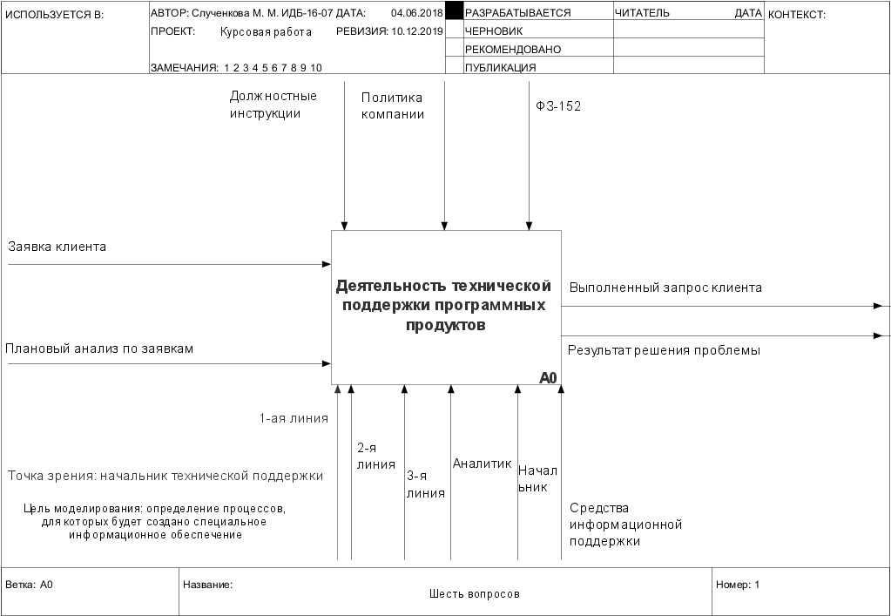

Рис. 1.1. Деятельность технической поддержки программных продуктов

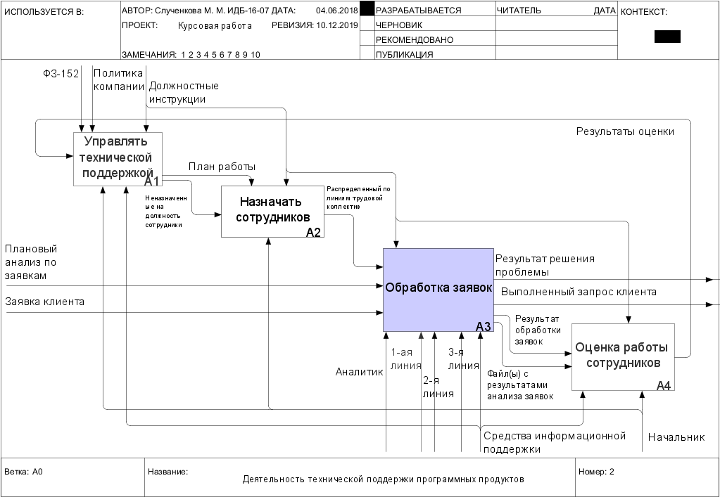

Рис. 1.2. Деятельность технической поддержки программных продуктов

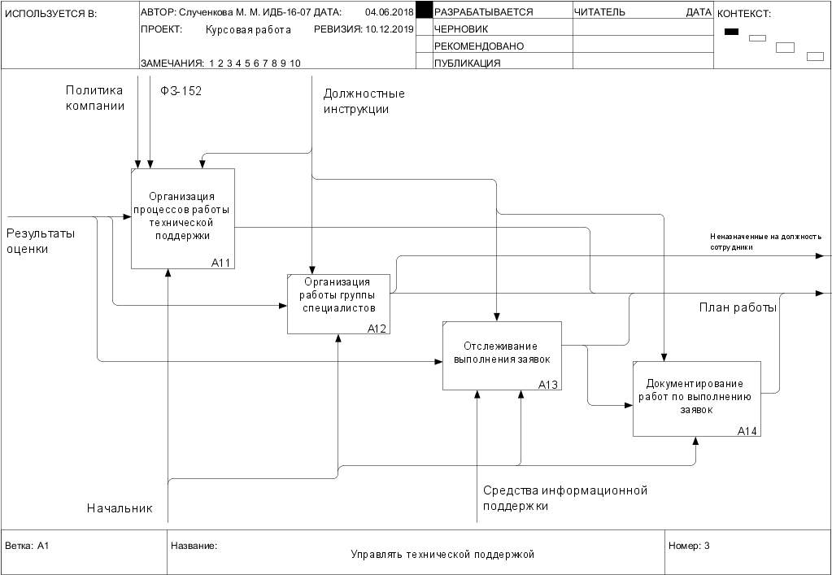

Рис. 1.3. Управление технической поддержкой

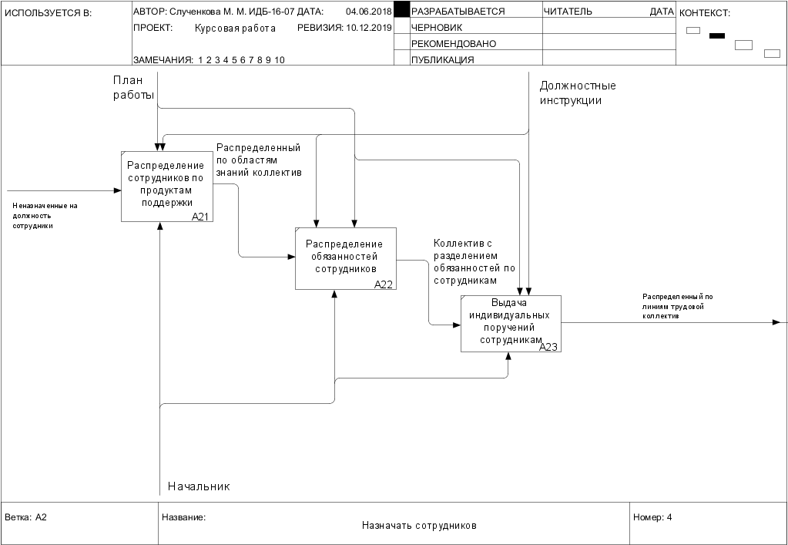 Рис. 1.4. Назначение сотрудников

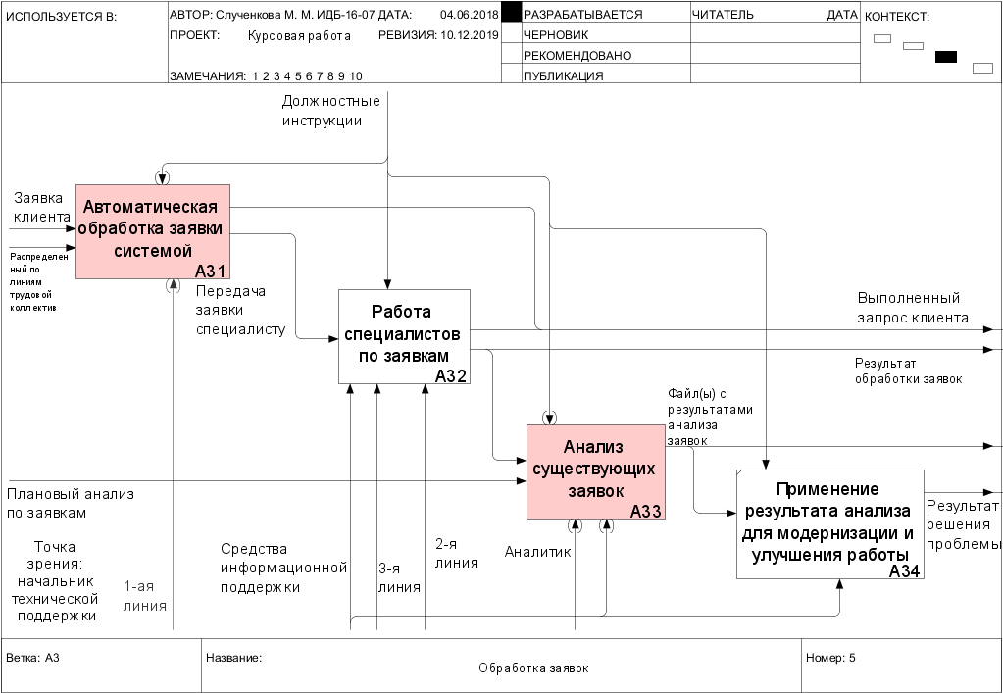

Рис. 1.5. Обработка заявок

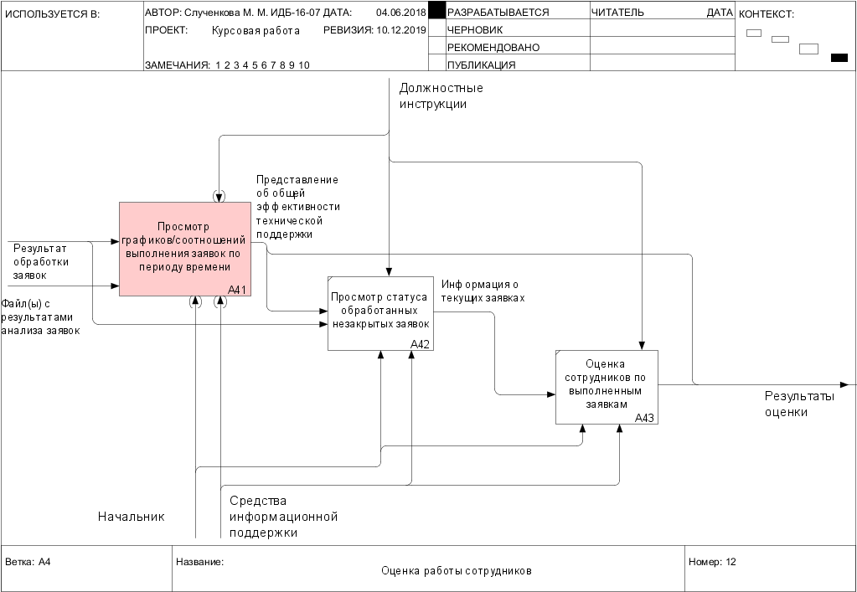

Рис. 1.6. Оценка работы сотрудников

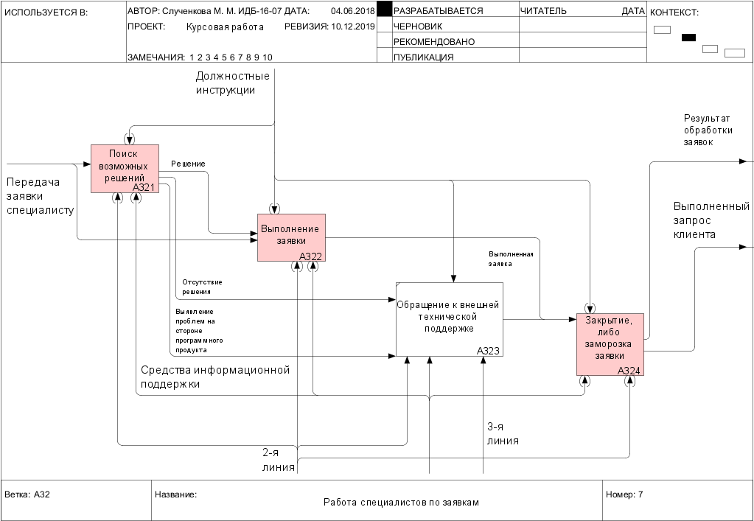

Рис. 1.7. Работа специалистов по заявкам

# Глава 2. Модель потоков данных (DFD)

Основными средствами автоматизации являются рабочие станции (ПК) и сервер. Для анализа заявок используется корпоративная СУБД с архитектурой клиент-сервер, а для работы с заявками система servicedesk в форме веб-сайта. Допустимыми видами хранилищ являются ПО на сервере и память на рабочих станциях. На рисунках 2.1-2.6 представлены DFD-диаграммы для данной модели.

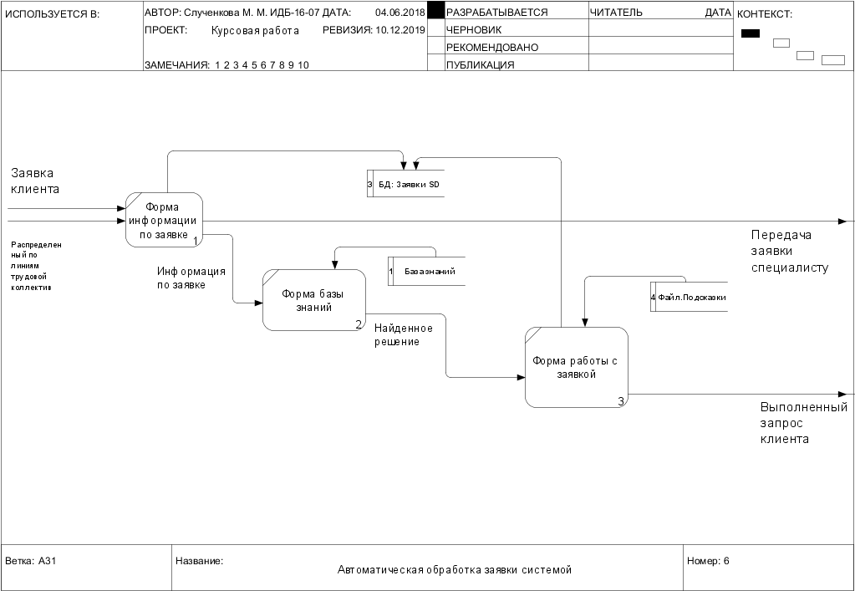

Рис. 2.1. Автоматическая обработка заявки системой

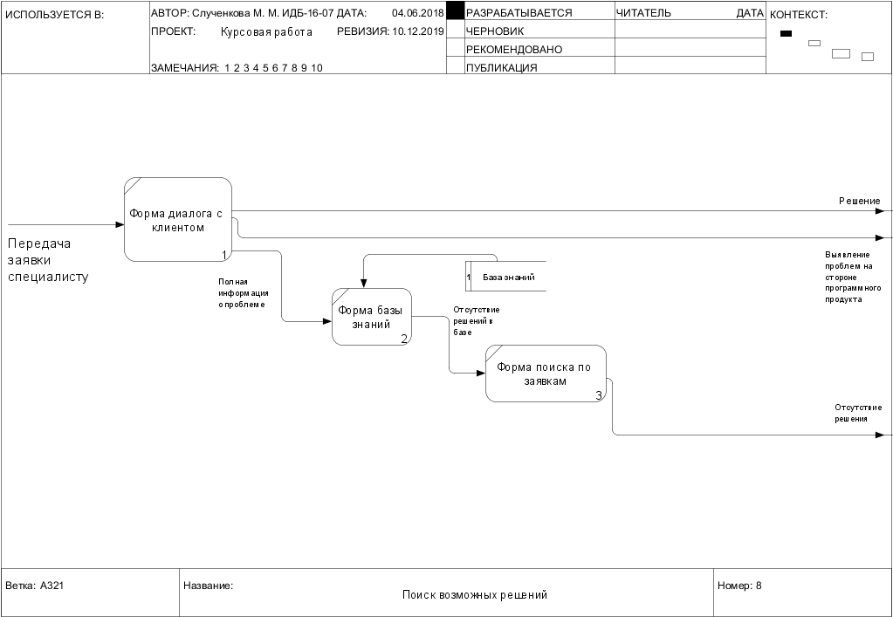

Рис. 2.2. Поиск возможных решений

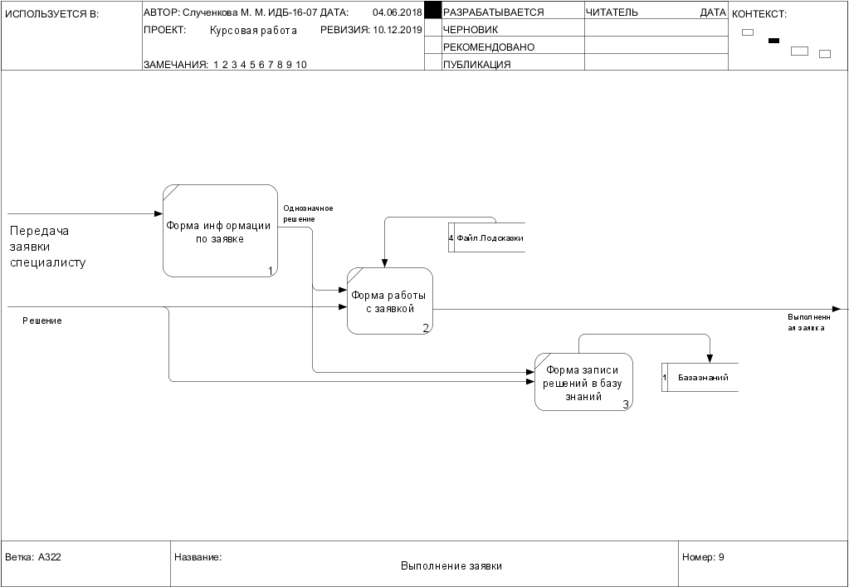

Рис. 2.3. Выполнение заявки

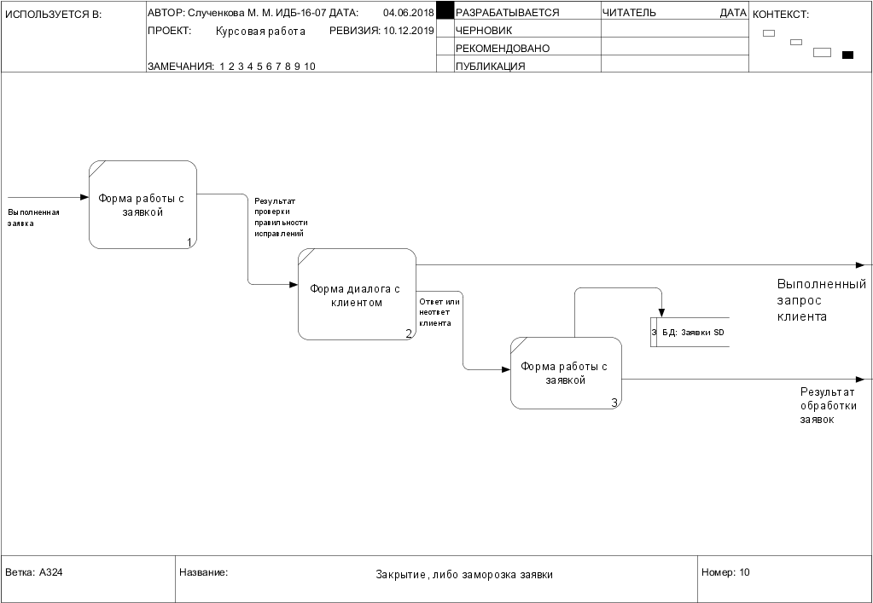

Рис. 2.4. Закрытие, либо заморозка заявки

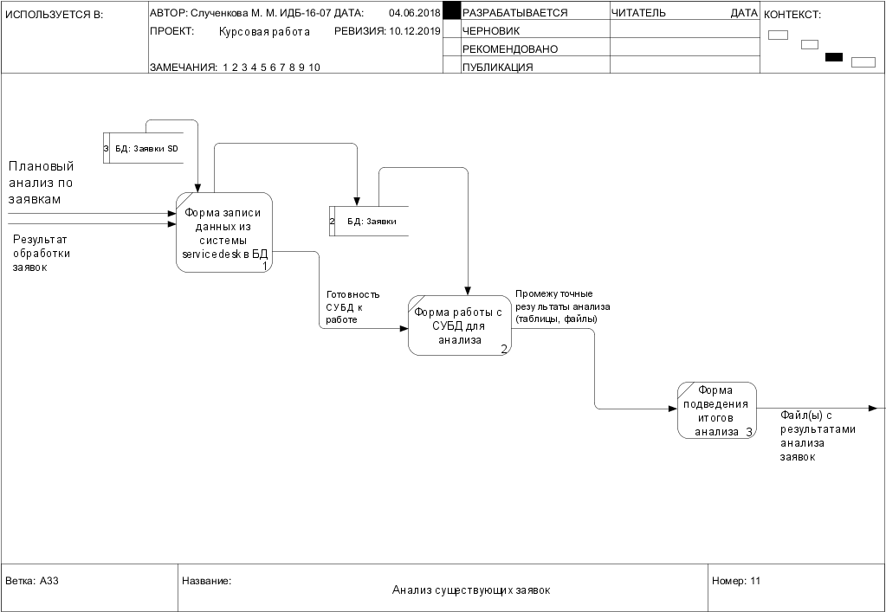

Рис. 2.5. Анализ существующих заявок

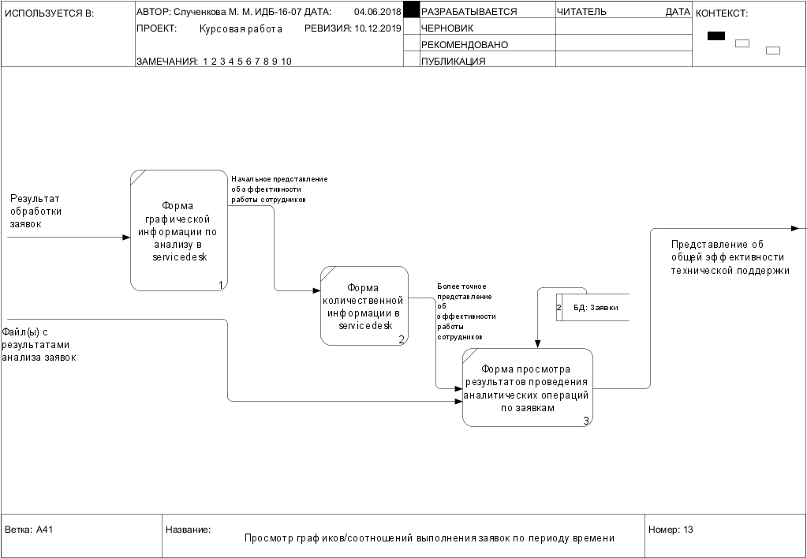

Рис. 2.6. Просмотр графиков/соотношений выполнения заявок по периоду времени

### Определение числовых показателей для цели потенциального проекта автоматизации

Проектируемая система следует паттерну «автоматизация снижает время обслуживания (ожидания)».

Данный паттерн прямо следует из понятия "мура" (неравномерность) и связан, как правило, с совершенствованием процессов диспетчерского управления, т.е. с качеством распределения потоков поступающих заданий на выполнение определенных операций по исполнителям.

Система технической поддержки программных продуктов позволяет пользователю наиболее удобным и информативным образом подать заявку о возникшей проблеме без участия обслуживающего персонала, поэтому время обслуживания в данной системе минимально. Также, система частично следует паттерну «автоматизация снижает количество ошибок», так как при постоянном улучшении системы и контроле работы сотрудников с помощью этой системы, сокращается число ошибок.

Таблица 2.1.

Сравнение времени работы с заявкой

|  |  |  |
| --- | --- | --- |
|  | **Без системы** | **С помощью системы** |
| **Обработка заявки** | Затрачивается время, чтобы дойти нужного кабинета с конкретным ПК, обработка заявки в среднем от 15 минут до 25 минут. Но т.к. за ПК осуществляется рабочая деятельность, нужно найти/подобрать время, в которое он будет свободен. | Если предполагать, что пользователь указал достаточно информации в скриншотах, то проблема сразу выявляется и не требуется дополнительный просмотр проблемы через рабочую станцию или удаленный рабочий стол, т. е. обработка заявки в среднем происходит за 10-15 минут. В идеальном случае, когда пользователь дал всю нужную информацию в заявке – от 5 до 10 минут. |
| **Выполнение заявки** | В случае простой проблемы: если решение тривиальное и заранее известно, специалист сразу его осуществляет (от 15 до 30 минут, не считая времени загрузки ПО и т. п.), если решение сложное и требует совместной работы специалистов - каждый специалист должен прийти и увидеть проблему, т. е. если проблему решают два специалиста, то время выполнения увеличивается от 20 до 35 минут. | Специалист видит заявку на своем рабочем месте, может обратиться к базе знаний/спросить совета у коллег (до 15 минут). Если над заявкой работает несколько специалистов, они видят заявку в системе и ход ее решения, не нужно тратить время на дополнительную связь друг с другом. В этом случае выполнение заявки будет занимать до 25 минут. |

### Определение числовых показателей для трудозатрат на разработку программных средств

Таблица 2.2.

Определение числа и сложности функциональных точек для модулей и хранилищ

|  |  |  |  |  |
| --- | --- | --- | --- | --- |
| Номер | Наименова3ние | Форм | Данных | UFP |
| A0 | Деятельность технической поддержки программных продуктов |  |  |  |
| A1 | Управлять технической поддержкой | 0 | 0 | 0 |
| A2 | Назначать сотрудников | 0 | 0 | 0 |
| A3 | Обработка заявок | 9 | 4 | 64 |
| А4 | Оценка работы сотрудников | 3 | 1 | 19 |
|  |  |  |  | 83 |

Таблица 2.3.

Расчет сложности разработки методом FPA/IFPUG.

|  |  |
| --- | --- |
| VAF: | 0,93 |
| UFP: | 83 |
| DFP: | 77 |
| SLOC: | 3860 |
| KLOC: | 4 |

Таблица 2.4.

Расчет трудозатрат на разработку «с нуля» методом COCOMO II.

|  |  |
| --- | --- |
| SF: | 18,97 |
| E: | 1,10 |
| EM: | 1 |
| PM: | 13 ч/мес |
| TDEV: | 8 мес |

# Глава 3. Диаграммы классов (ERD)

Диаграммы классов представлены на рисунках 3.1-3.4.

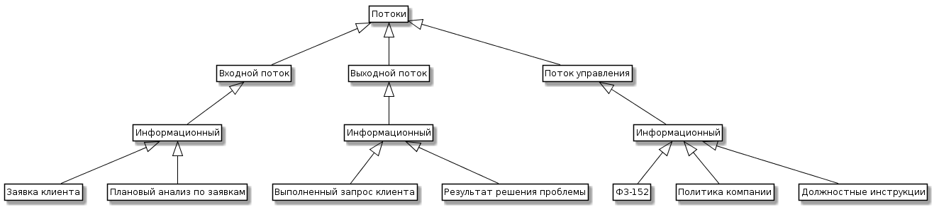

Рис. 3.1. Диаграмма потоков

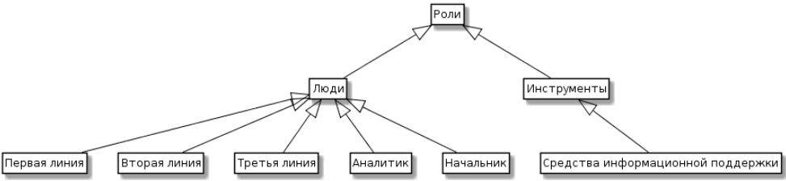

Рис. 3.2. Диаграмма ролей

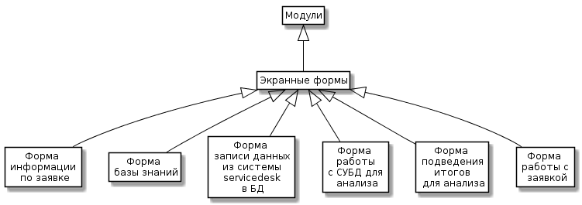

Рис. 3.3. Диаграмма модулей

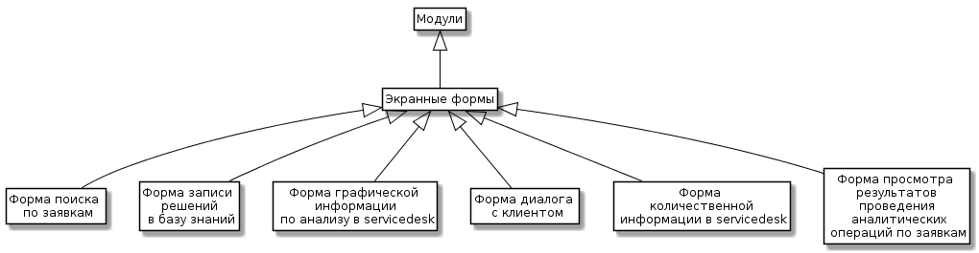

Рис. 3.4. Диаграмма модулей

# Заключение

В ходе данной работы был исследован процесс работы технической поддержки программных продуктов путем выполнения функционального моделирования системы, а также построения модели потоков данных и диаграммы классов.

Определены показатели для поставленной цели моделирования и для цели потенциального проекта автоматизации.

Были определены числовые показатели для трудозатрат на разработку программных средств, а именно: определены число и сложность функциональных точек для модулей и хранилищ, рассчитана сложность разработки методом FPA/IFPUG, рассчитаны трудозатраты на разработку «с нуля» методом COCOMO II.